# **Meeting Point – Estruturação do Projeto**

## Fase acadêmica - criação/desenvolvimento – prototipagem inicial (v.0)

### Modelo de ciclo de vida do software

Tendo em vista os modelos de ciclo de vida disponíveis na literatura, propõe se a escolha do modelo em Entrega Evolutiva, pois pode-se destacar as seguintes vantagens em termos de condução do projeto:

1. Trata-se de um modelo combinado de dois modelos já bem estabelecidos: **o cascata** e o **espiral**. Do modelo **cascata**, utiliza-se a forte estruturação e tendência para documentação das fases, facilitando a etapa de desenvolvimento. Do modelo **espiral**, verifica-se a possibilidade de trabalhar em ciclos incrementais de iterações, podendo-se ter mais flexibilidade ao final de cada ciclo para a alteração/correção de pontos importantes, ou inclusão de novos requisitos no desenho já feito.
2. O modelo de **entrega evolutiva** possibilita melhor compreensão das etapas do projeto e também melhor distribuição dos papéis/responsabilidades para o pessoal envolvido.



Neste modelo, é possível ter-se a visão global do produto a ser entregue, uma vez que, nas primeiras fases, é feito o levantamento de requisitos do projeto como um todo. Em seguida, passa-se a análise destes requisitos e a efetivação de um desenho arquitetônico do projeto, com a divisão do mesmo por módulos, já com alguma especificação.

Quando o ciclo de iterações se inicia, deve-se fazer um levantamento específico de requisitos daquele módulo a ser desenvolvido, sua análise e desenho (modelagem), caracterizando–se mais como o modelo em espiral.

Já para o modelo **espiral**, a ser utilizado para desenvolvimento de cada módulo/sub-módulo do sistema, destaca-se as seguintes vantagens frente a outros modelos.

1. Tendo em vista que o projeto, como um todo, será desenvolvido por frações ou módulos, e que cada módulo pressupõe a implementação de sub-módulos, este modelo facilitará o trabalho, com programação de entregas aos clientes internos (o próprio grupo), que poderão interferir no resultado com sugestões, correções e adequações necessárias a estrega final do módulo proposto.
2. Há redução de riscos na escolha deste processo, já que as correções e adequações envolvidas, bem como inclusão de outros requisitos não irão comprometer o desenvolvimento como um todo.
3. Não haverá necessidade de entregas externas (clientes externos) até a prototipagem final.



Figura : Modelo de ciclo de vida em espiral.

Cada ciclo de iterações deve ser aplicado a um módulo, ou sub-módulo e deve pressupor sua finalização dentro de um cronograma previamente estipulado e acordado com o grupo.

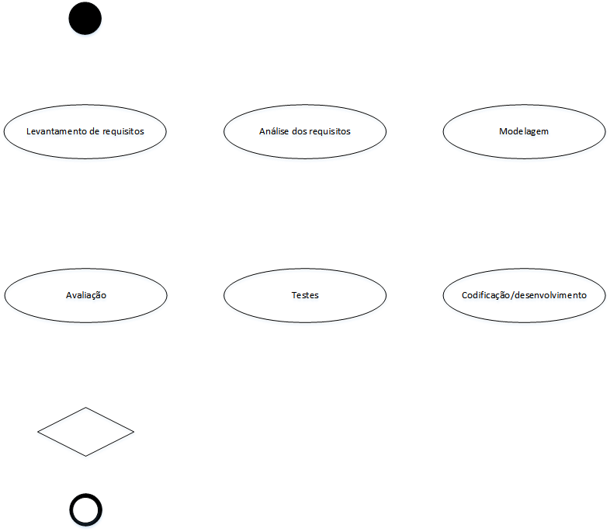

Módulo/sub-módulo finalizado

### Parte I – Levantamento Geral de Requisitos – Meeting Point

#### Requisitos Funcionais

Divisão do projeto do app Meeting Point em módulos e sub-módulos, a fim de facilitar a visualização e divisão nos diversos ciclos, fases e atividades relacionadas ao projeto.